**Москалёнок Агата Степанова (Moskałonkowna Agata)**

9 ноября 1790 г – крещение (НИАБ 136-13-894, лист 12, №84/1790-р (ориг)).

**НИАБ 136-13-894:** Лист 12. **Метрическая запись №84/1790-р (ориг).**

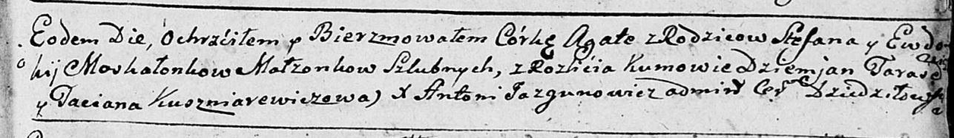

Дедиловичская Покровская церковь. 9 ноября 1790 года. Метрическая запись о крещении.

Moskałonkowna Agata – дочь родителей с деревни Разлитье.

Moskałonak Stefan – отец.

Moskałonkowa Ewdokia – мать.

Tarasewicz Dzemjan - кум.

Kuszniarewiczowa Taciana - кума.

Jazgunowicz Antoni – ксёндз.